Извещение о проведении в электронной форме открытого аукциона
по продаже транспортного средства

- Организатор аукциона: Администрация Струго-Красненского муниципального округа, адрес: 181110, Псковская область, Струго-Красненский муниципальный округ, р.п. Струги Красные, ул. П. Виноградова, д. 4
Адрес электронной почты: strugikrasnye@reg60.ru
Контактное лицо: Прокофьева Виктория Сергеевна. Тел: 89113700081 доб. 1025.
2. Решение о проведении аукциона: Постановление Администрации Струго-Красненского муниципального округа от 08.11.2024 г. № 607 «Об организации и проведении электронного аукциона».
3. Место, дата и время.
Дата начала приема заявок на участие в аукционе:
с 8 час. 30 мин. 14 ноября 2024 г.
Дата окончания приема заявок на участие в аукционе:
в 17 час. 30 мин. 10 декабря 2024 г.
Рассмотрение заявок и признание претендентов участниками аукциона:
12 декабря 2024 г.
Аукцион в электронной форме состоится 16 декабря 2024 года в 10 час. 00 мин. по МСК.
4. Способ проведения аукциона: аукцион - в электронной форме.
Электронная площадка, на которой будет проводиться продажа в электронной форме: универсальная торговая платформа (далее – УТП) ЗАО «Сбербанк – АСТ» в информационно-телекоммуникационной сети «Интернет» http://utp.sberbank-ast.ru.
5. Предмет аукциона: Продажа транспортного средства
5.1 Лот
Марка, модель ТС: УАЗ-315195
Идентификационный номер (VIN): XTT31519570536829
Год выпуска: 2007
Модель, № двигателя: 40900U*73021738
№ шасси (рамы): 31510070573198
№ кузова: 31519570008982
Тип двигателя: бензиновый
Рабочий объем двигателя, куб. см.: 2690
Мощность двигателя, л.с./кВт: 128/94,1
Коробка переключения передач: МКП
Цвет: АМУЛЕТ-МЕТАЛЛИК
Регистрационный знак: Т136ВС60
Свидетельство о регистрации ТС: 60 РО № 754991 от 31.05.2007 г.
Паспорт ТС: 73 ММ 470253 от 04.04.2007 г.
Фото:


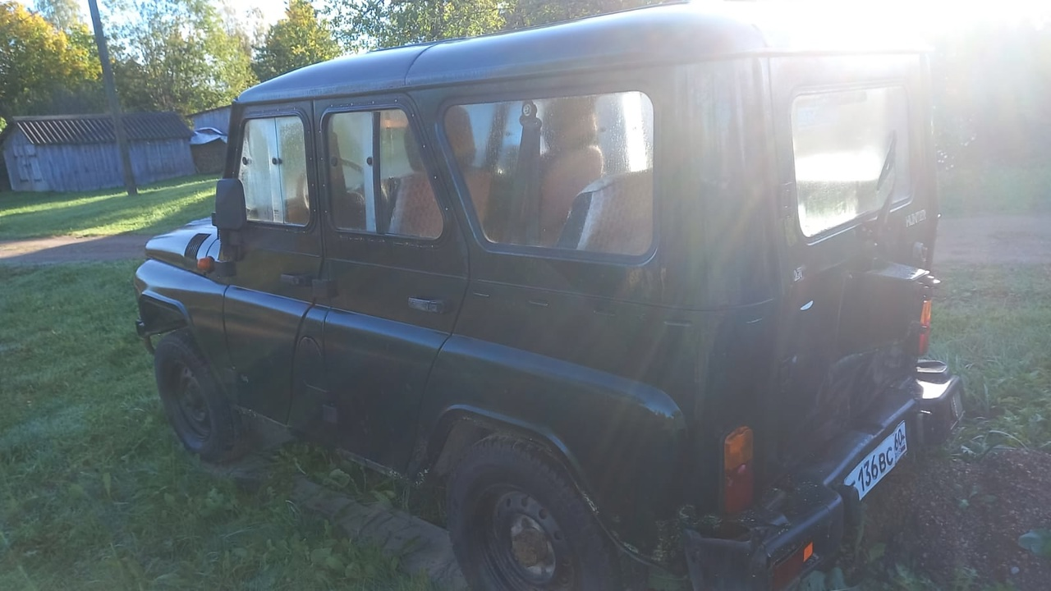
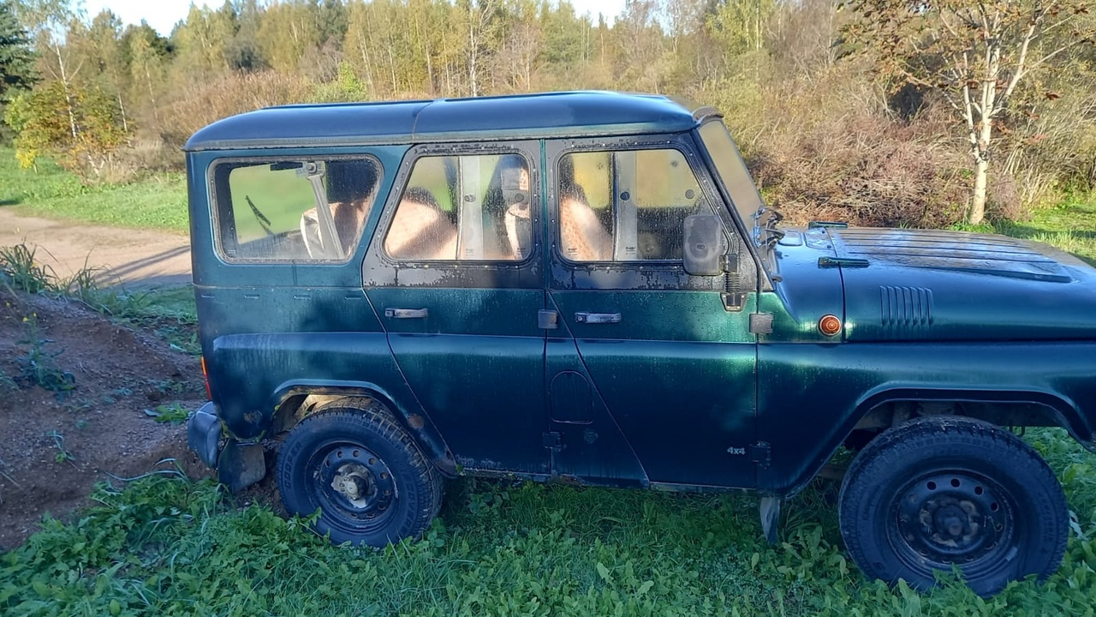
5.2 Текущее состояние транспортного средства:
Транспортное средство находится в удовлетворительном состоянии, не на ходу.
У транспортного средства выявлены следующие повреждения: местами повреждения лакокрасочного покрытия, следы коррозии, потертости салона, общее загрязнение. Показания одометра не представлены, одометр находится в неисправном состоянии.
6. Место и время осмотра транспортного средства: Псковская область, Струго-Красненский муниципальный округ, с. Новоселье, ул. Евстафьева, д. 1.
Время осмотра: Ежедневно, кроме субботы и воскресенья с 9.00-17.00 Обед: 13.00-14.00.
Контактные данные: +79517545728; +79319093728 Третьяков Николай Александрович.

7. Стоимость:
Начальная (стартовая) цена предмета аукциона– 136 000,00 (Сто тридцать шесть тысяч) руб. 00 коп.
Шаг аукциона: 5% от начальной стоимости. 6 800 (Шесть тысяч восемьсот) руб. 00 коп.
Сумма задатка: 10 % от начальной стоимости. 13 600 (Тринадцать тысяч шестьсот) руб. 00 коп.

8. Способ приватизации.
Продажа муниципального имущества путем проведения аукциона в электронной форме (далее – продажа). По результатам аукциона заключается договор купли-продажи транспортного средства.
9. Порядок регистрации на электронной площадке: для участия в аукционе в электронной форме претендентам необходимо пройти процедуру регистрации в качестве претендента (участника) в торговой секции «Приватизация, аренда и продажа прав» УТП ЗАО «Сбербанк-АСТ» в информационно-телекоммуникационной сети «Интернет» в порядке, установленном Регламентом торговой секции (http://utp.sberbank-ast.ru/AP/Notice/1027/Instructions). Для регистрации в торговой секции «Приватизация, аренда и продажа прав» претендент должен быть зарегистрирован на УТП ЗАО «Сбербанк-АСТ» в соответствии с Регламентом УТП ЗАО «Сбербанк-АСТ» (http://utp.sberbank-ast.ru/Main/Notice/988/Reglament).
Для получения регистрации на УТП ЗАО «Сбербанк-АСТ» претендент заполняет соответствующую форму заявления на регистрацию и предоставляет требуемые документы и информацию. В соответствии с Регламентом УТП ЗАО «Сбербанк-АСТ» заявление на регистрацию рассматривается оператором электронной площадки в срок не более 3 рабочих дней (помощь по тел. +7 (495) 787-29-97/99).
Регистрация претендента на электронной площадке осуществляется на срок, который не должен превышать 3 года со дня направления оператором электронной площадки этому претенденту уведомления о принятии решения о его регистрации на электронной площадке.
Для заявителей, зарегистрированных в Единой информационной системе в сфере закупок в информационно-телекоммуникационной сети «Интернет», Регламентом ТС установлены особенности регистрации в ТС.
10. Для участия в аукционе: претенденты перечисляют задаток в размере 10 % начальной цены продажи муниципального имущества в счет обеспечения оплаты приобретаемого муниципального имущества и заполняют размещенную в открытой для доступа неограниченного круга лиц части электронной площадки форму заявки с приложением электронных документов в соответствии с перечнем, приведенным в настоящем информационном сообщении.
11. Подача заявки на участие в аукционе (далее – заявка) может осуществляться лично претендентом в торговой секции «Приватизация, аренда и продажа прав», либо представителем претендента, зарегистрированным в торговой секции «Приватизация, аренда и продажа прав», из личного кабинета претендента либо представителя претендента посредством штатного интерфейса в сроки, установленные в настоящем информационном сообщении. Заявка подается в виде электронного документа, подписанного электронной подписью претендента.
Претендент заполняет электронную форму заявки и прикладывает файлы следующих документов:
юридические лица:
заверенные копии учредительных документов (и всех изменений, внесенных в них);
документ, содержащий сведения о доле Российской Федерации, субъекта Российской Федерации или муниципального образования в уставном капитале юридического лица (реестр владельцев акций либо выписка из него или заверенное печатью юридического лица и подписанное его руководителем письмо);
документ, который подтверждает полномочия руководителя юридического лица на осуществление действий от имени юридического лица (копия решения о назначении этого лица или о его избрании) и в соответствии с которым руководитель юридического лица обладает правом действовать от имени юридического лица без доверенности;
физические лица: копию документа, удостоверяющего личность.
В случае, если от имени претендента действует его представитель по доверенности, к заявке должна быть приложена доверенность на осуществление действий от имени претендента, оформленная в установленном порядке, или нотариально заверенная копия такой доверенности. В случае, если доверенность на осуществление действий от имени претендента подписана лицом, уполномоченным руководителем юридического лица, заявка должна содержать также документ, подтверждающий полномочия этого лица.
12. Требования к оформлению документов:
Документооборот осуществляется через электронную площадку в форме электронных документов либо электронных образов документов (документов на бумажном носителе, преобразованных в электронно-цифровую форму путем сканирования с сохранением их реквизитов), заверенных электронной подписью претендента или участника либо лица, имеющего право действовать от имени соответственно претендента или участника.
Заявка не может быть принята оператором электронной площадки (ЗАО «Сбербанк-АСТ») в случаях:
а) подачи претендентом второй заявки на участие в отношении одного и того же лота при условии, что поданная ранее заявка таким претендентом не отозвана;
в) подачи заявки по истечении установленного срока подачи заявок;
г) некорректного заполнения формы заявки, в том числе не заполнения полей, являющихся обязательными для заполнения.
В случае, если система не принимает заявку, оператор электронной площадки уведомляет претендента соответствующим системным сообщением о причине не принятия заявки.
В случае успешного принятия заявки оператор электронной площадки программными средствами регистрирует ее в журнале приема заявок, присваивает номер и в течение одного часа направляет в личный кабинет претендента уведомление о регистрации заявки. Документы и сведения из регистрационных данных претендента на УТП ЗАО «Сбербанк-АСТ», актуальные на дату и время окончания приема заявок, направляются оператором электронной площадки вместе с заявкой продавцу после окончания приема заявок.

13. Задаток вносится претендентом в качестве обеспечения исполнения обязательств, принятых на себя претендентом в соответствии с информационным сообщением о продаже муниципального имущества, для участия в аукционе и в доказательство заключения в случае победы на аукционе договора купли-продажи.
Настоящее информационное сообщение является публичной офертой для заключения договора о задатке в соответствии со статьей 437 Гражданского кодекса Российской Федерации, а подача претендентом заявки и перечисление задатка являются акцептом такой оферты, после чего договор о задатке считается заключенным в письменной форме.
Порядок зачисления и вывода (возврата) денежных средств с УТП ЗАО «Сбербанк-АСТ» определены разделом 14 Регламента УТП ЗАО «Сбербанк-АСТ» (http://utp.sberbank-ast.ru/Main/Notice/988/Reglament).
Претендент вносит в установленный настоящим информационным сообщением срок задаток на счет оператора электронной площадки:
ПОЛУЧАТЕЛЬ:
Наименование: АО «Сбербанк-АСТ»
ИНН: 7707308480
КПП: 770401001
Расчетный счет: 40702810300020038047
БАНК ПОЛУЧАТЕЛЯ:
Наименование банка: ПАО «СБЕРБАНК РОССИИ» Г. МОСКВА БИК: 044525225
Корреспондентский счет: 30101810400000000225
В назначении платежа необходимо указать: «Перечисление денежных средств в качестве задатка (депозита) (ИНН плательщика), НДС не облагается.)» (в назначении платежа обязательно указывать: «Без НДС» либо «НДС не облагается»).
Денежные средства в сумме задатка должны быть зачислены на лицевой счет претендента на УТП ЗАО «Сбербанк-АСТ» не позднее 00 часов 00 минут (время московское) дня определения участников аукциона, указанного в настоящем информационном сообщении.
Оператор программными средствами осуществляет блокирование денежных средств в сумме задатка в момент подачи заявки на участие (при их наличии на лицевом счете претендента на УТП ЗАО «Сбербанк-АСТ») либо в 00 часов 00 минут (время московское) дня определения участников, указанного в настоящем информационном сообщении. Если денежных средств на лицевом счете претендента недостаточно для осуществления операции блокирования, то в день определения участников продавцу направляется информация о непоступлении оператору электронной площадки задатка от такого претендента, обязательства претендента по внесению задатка считаются неисполненными.
До окончания срока подачи заявок Претендент, подавший заявку, вправе изменить ее. Изменение заявки осуществляется претендентом из личного кабинета посредством штатного интерфейса торговой секции «Приватизация, аренда и продажа прав». Изменение заявки осуществляется путем отзыва ранее поданной и подачи новой заявки.
До признания претендента участником аукциона он имеет право отозвать заявку. Отзыв заявки осуществляется претендентом из личного кабинета посредством штатного интерфейса торговой секции «Приватизация, аренда и продажа прав». В случае отзыва заявки претендентом до окончания срока подачи заявок, оператор электронной площадки в течение одного часа прекращает блокирование в отношении его денежных средств, заблокированных на лицевом счете в размере задатка (в случае, если на момент подачи заявки денежные средства в сумме задатка заблокированы оператором электронной площадки). В случае отзыва заявки Претендентом до формирования протокола об определении участников, Оператор прекращает блокирование денежных средств такого Претендента в течение одного дня, следующего за днем размещения протокола об определении участников по лоту.
На этапе приема заявок, любое лицо, имеющее ЭП, вправе направить продавцу запрос о разъяснении размещенной информации о процедуре торгов посредством функционала электронной площадки. Оператор незамедлительно направляет поступивший запрос в личный кабинет продавца. Продавец в установленные сроки посредством функционала электронной площадки направляет Оператору разъяснение с указанием предмета запроса, но без указания лица, от которого поступил запрос, для размещения в открытой части ТС.
14. Претендент не допускается к участию в аукционе по следующим основаниям:
1) представленные документы не подтверждают право претендента быть покупателем в соответствии с законодательством Российской Федерации;
2) представлены не все документы в соответствии с перечнем, указанным в информационном сообщении, или оформление указанных документов не соответствует законодательству Российской Федерации;
3) заявка подана лицом, не уполномоченным претендентом на осуществление таких действий;
4) не подтверждено поступление в установленный срок задатка на счет, указанный в информационном сообщении.
В день подведения итогов приема заявок и определения участников оператор электронной площадки через «личный кабинет» продавца обеспечивает доступ продавца к поданным претендентами заявкам и прилагаемым к ним документам, а также к журналу приема заявок.
Продавец в день рассмотрения заявок и документов претендентов и установления факта поступления задатка подписывает протокол о признании претендентов участниками аукциона.
Не позднее следующего рабочего дня после подписания протокола о признании претендентов участниками всем претендентам, подавшим заявки, оператором электронной площадки направляются в личные кабинеты претендентов уведомления о признании их участниками аукциона или об отказе в таком признании с указанием оснований отказа.
15. Процедура аукциона проводится в день и время, указанные в настоящем информационном сообщении. Порядок подачи предложений о цене в ходе аукциона осуществляется в соответствии с разделом 3.4 Регламента торговой секции (http://utp.sberbank-ast.ru/AP/Notice/1027/Instructions) с учетом особенностей, указанных в разделе 4 Регламента торговой секции (http://utp.sberbank-ast.ru/AP/Notice/1027/Instructions):
1. Торговая сессия проводится путем последовательного повышения участниками аукциона начальной цены продажи на величину, равную либо кратную величине «шага аукциона». «Шаг аукциона» устанавливается продавцом в фиксированной сумме и не изменяется в течение всего времени подачи предложений о цене.
2. В течение 1 (одного) часа со времени начала подачи предложений о цене участники аукциона имеют возможность сделать предложение о цене, равное начальной цене продажи.
В случае, если в течение указанного времени не поступило ни одного предложения о цене, аукцион с помощью программно-аппаратных средств УТП завершается.
В случае, если в течение указанного времени поступило предложение о начальной цене, то время для представления следующих предложений о цене продлевается на 10 (десять) минут со времени представления каждого следующего предложения.
Если в течение 10 (десяти) минут после представления последнего предложения о цене следующее предложение не поступило, аукцион с помощью программно-аппаратных средств УТП завершается.
3. Срок для подачи предложений о цене обновляется автоматически после улучшения текущего предложения о цене. Время срока подачи предложений отсчитывается с момента подачи последнего (лучшего) предложения (или с начала подачи предложений о цене), отображается в закрытой части УТП как расчетное время окончания торгов, а также как время, оставшееся до окончания торгов в минутах.
4. В ходе торговой сессии оператор электронной площадки программными средствами УТП обеспечивает отклонение предложения о цене в момент его поступления и соответствующее информирование участника аукциона, в случае если:
- предложение о цене подано до начала или по истечении установленного времени для подачи предложений о цене;
- представленное предложение о цене ниже начальной цены;
- представленное предложение о цене равно нулю;
- представленное предложение о цене не соответствует увеличению текущей цены в соответствии с «шагом аукциона»;
- представленное участником аукциона предложение о цене меньше ранее представленных предложений;
- представленное участником аукциона предложение о цене является лучшим текущим предложением о цене.
5. Победителем аукциона признается участник, предложивший наиболее высокую цену за выставленный на аукцион объект.
6. Аукцион признается несостоявшимся в следующих случаях:
- не было подано ни одной заявки на участие в аукционе либо ни один из претендентов не признан участником аукциона;
- принято решение о признании только одного претендента участником аукциона;
- ни один из участников аукциона не сделал предложение о начальной цене муниципального имущества.
Решение о признание аукциона несостоявшимся оформляется протоколом об итогах аукциона.
Ход проведения процедуры аукциона фиксируется оператором электронной площадки в электронном журнале, который направляется продавцу в течение одного часа со времени завершения приема предложений о цене имущества для подведения итогов аукциона путем оформления протокола об итогах аукциона.
Протокол об итогах аукциона подписывается продавцом в течение одного часа с момента получения электронного журнала, но не позднее рабочего дня, следующего за днем подведения итогов.
Оператор электронной площадки в течение одного часа с момента формирования (подписания) продавцом протокола об итогах аукциона направляет в личный кабинет победителя аукциона уведомление о признании его победителем аукциона с приложением этого протокола, а также размещает в открытой части электронной площадки - УТП ЗАО «Сбербанк – АСТ» информацию об итоговой цене аукциона и победителе аукциона.
Оператор электронной площадки прекращает блокирование в отношении денежных средств участников аукциона, заблокированных в размере задатка на лицевом счете участника на электронной площадке, после подписания электронной подписью продавцом протокола об итогах аукциона, за исключением победителя аукциона.
При уклонении или отказе победителя аукциона от заключения в установленный срок договора купли-продажи он утрачивает право на заключение указанного договора и задаток ему не возвращается.
Внесенный победителем аукциона задаток засчитывается в счет оплаты приобретаемого муниципального имущества.
16. Порядок возврата задатка:
Лицам, перечислившим задаток для участия в аукционе, денежные средства возвращаются в следующем порядке:
а) участникам аукциона, за исключением его победителя, - по заявлению участника, поданному на универсальной торговой платформе АО «Сбербанк-АСТ»;
б) претендентам, не допущенным к участию в аукционе, - по заявлению претендента на универсальной торговой платформе АО «Сбербанк-АСТ»;
в) в случае отзыва претендентом в установленном порядке заявки до даты окончания приема заявок поступивший от претендента задаток подлежит возврату по заявлению претендента универсальной торговой платформе АО «Сбербанк-АСТ». В случае отзыва претендентом заявки позднее даты окончания приема заявок задаток возвращается в порядке, установленном для участников аукциона.
Задаток, перечисленный победителем аукциона, засчитывается в сумму платежа по договору купли-продажи имущества.
При уклонении или отказе победителя аукциона от заключения в установленный срок договора купли-продажи имущества задаток ему не возвращается, и он утрачивает право на заключение указанного договора.
17. Срок заключения договора купли-продажи: не ранее чем через десять дней со дня размещения информации о результатах аукциона на сайтах www.torgi.gov.ru, http://utp.sberbank-ast.ru). Оплата приобретаемого имущества на электронном аукционе производится в соответствии с договором купли- продажи.
18. Приложение 1 – Проект договора купли-продажи.

проект

ДОГОВОР КУПЛИ-ПРОДАЖИ ТРАНСПОРТНОГО СРЕДСТВА №

р.п. Струги Красные «___»_______2024 г.

Администрация Струго-Красненского муниципального округа, именуемая в дальнейшем «Продавец», в лице Главы Струго-Красненского муниципального округа Волкова Александра Анатольевича, действующего на основании Устава, с одной стороны и __________________________, именуемый в дальнейшем «Покупатель», с другой стороны, в соответствии с Протоколом об итогах аукциона по продаже муниципального имущества от ______ №___, согласно которому Покупатель признан Победителем, заключили настоящий Договор о нижеследующем:
1. По настоящему договору Продавец обязуется передать в собственность Покупателя, а Покупатель обязуется принять и оплатить бывшее в эксплуатации транспортное средство (далее – транспортное средство):
1.2. Сведения о транспортном средстве являющемся предметом настоящего договора:
Марка, модель ТС: УАЗ-315195
Идентификационный номер (VIN): XTT31519570536829
Год выпуска: 2007
Модель, № двигателя: 40900U*73021738
№ шасси (рамы): 31510070573198
№ кузова: 31519570008982
Цвет: АМУЛЕТ-МЕТАЛЛИК
Регистрационный знак: Т136ВС60
2. Установленная по итогам аукциона цена продажи транспортного средства составляет ______________________________________ рублей.
Сумма задатка в размере _________________________________, перечисленная Покупателем засчитывается в счёт оплаты цены продажи.
Подлежащая оплате оставшаяся часть цены продажи транспортного средства составляет _______________________ рублей 00 копеек.
Покупатель оплачивает Продавцу сумму за приобретаемое транспортное средство – в срок не позднее 10 календарных дней со дня подписания настоящего договора.
Денежные средства должны быть перечислены Покупателем по следующим реквизитам:
Финансовое управление Администрации Струго-Красненского муниципального округа Номер казначейского счета: 03100643000000015700, л/с 04573ИЧ5Н60), ИНН 6000006564, КПП 600001001, ОКТМО 58556000, ОГРН: 1236000005251, номер счета (единый казначейский счет): 40102810145370000049, ОТДЕЛЕНИЕ ПСКОВ//УФК по Псковской области, г. Псков, БИК: 015805002, КБК: 11402042140000410.
Наименование платежа: «За транспортное средство по договору купли-продажи № ___от _____ 2024г.»
3. Продавец удостоверяет, что продаваемое транспортное средство по настоящему договору ранее не продано, под арестом и иным обременением не состоит, к продаже не запрещено и свободно от прав на него со стороны каких-либо третьих лиц.
4. Настоящий договор считается заключенным со дня его подписания.
Стороны договора подтверждают, что не лишены дееспособности и правоспособности, не состоят под опекой и попечительством, не страдают заболеваниями, препятствующими осознать суть договора, а также отсутствуют обстоятельства, вынуждающие совершить договор на крайне невыгодных для себя условиях.
Ответственность и права, не предусмотренные настоящим договором, определяются в соответствии с законодательством РФ.
5. Покупатель в течение 10 календарных дней с даты оформления АКТА приема-передачи обязан осуществить регистрацию транспортного средства в ГИБДД на свое имя и представить ПРОДАВЦУ копию ПТС с отметкой о совершенных регистрационных действиях. Расходы, связанные с оформлением перехода права собственности на транспортное средство от Продавца к Покупателю в полном объеме несет Покупатель.
6. Настоящий договор содержит весь объем соглашений между сторонами в отношении предмета договора, отменяет и делает недействительными все другие обязательства или представления, которые могли быть приняты или сделаны сторонами, быть то в устной или письменной форме, до заключения настоящего договора.
7. Настоящий договор составлен в двух экземплярах, один экземпляр передается «Продавцу», второй - «Покупателю».

9. Адреса и реквизиты Сторон

Продавец: Покупатель:

Администрация Струго-Красненского
муниципального округа
Юридический адрес: 181110, Псковская обл.,
р.п. Струги Красные, ул. П. Виноградова, д. 4
ИНН: 6000006564; КПП: 600001001
ОГРН: 1236000005251
ОКТМО 58556000
Номер счета (единый казначейский счет): 40102810145370000049
Наименование банка: ОТДЕЛЕНИЕ ПСКОВ//УФК по Псковской области, г. Псков
БИК: 015805002
Номер казначейского счета: 03100643000000015700
Наименование: ФИНАНСОВОЕ УПРАВЛЕНИЕ АДМИНИСТРАЦИИ СТРУГО-КРАСНЕНСКОГО МУНИЦИПАЛЬНОГО ОКРУГА (АДМИНИСТРАЦИЯ СТРУГО-КРАСНЕНСКОГО МУНИЦИПАЛЬНОГО ОКРУГА, л/с 04573ИЧ5H60)

Глава округа_________А.А. Волков

М.П.

